GÖR SÅ HÄR
- 1. Låt eventuellt nät sitta kvar på skinkan. Skölj den i kallt vatten.
- 2. Lägg skinkan i en stor gryta och stick en stektermometer (som tål kokning) uppifrån i den tjockaste delen av skinkan.
- 3. Mät och häll på så mycket kallt vatten att det täcker skinkan. Koka upp och skumma av.
- 4. Tillsätt salt, lagerblad, pepparkorn, lök och morot. Om du ska använda skinkspadet till dopp i grytan eller t ex grönkålsoppa så hoppa över saltet.
- 5. Koka upp och låt sjuda under lock. Koktiden varierar från 45 - 60 minuter per kilo skinka. Viktigt att bara sjuda, inte koka för att skinkan inte ska bli torr.
- 6. När termometern visar 71-73 grader är skinkan klar.
- 7. Låt svalna och ta bort svål och nät. Griljera.

Att koka julskinka
Recept av Byhäxan
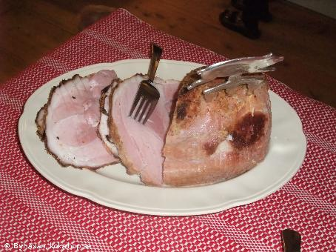

INGREDIENSER
portioner/st.
1 st | skinka på 3-4 kg
1 st | lagerblad
15 st | vitpepparkorn, hela
15 st | Kryddpepparkorn, hela
1 st | liten gul lök
1 st | liten morot
Till en sockersaltad skinka behövs egentligen inget salt, men vill du ha den lite saltare så ta HÖGST
0,5 tsk | salt per liter vatten

